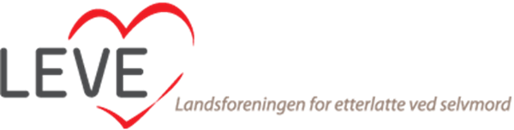

Innkalling til årsmøte
LEVE, Sogn og Fjordane Fylkeslag
Orgnr.998 920 612

Til fylkeslaget sine medlemer

Årsmøte 2018

Innkalling til årsmøte i LEVE, SOGN OG FJORDANE FYLKESLAG.

Stad: Thon Hotel Jølster
Tid: mandag 4. mars 2019, kl. 17:30 – 18:30

Kaffe/rundstykker

Sakliste:

1. Velkomen v/leiar
2. Val av dirigent og referent
3. Godkjenning av innkalling/sakliste
4. Årsmelding for 2018
5. Økonomi/resultat 2018
6. Val av styremedlemmer og valnemnd v/ Rasmus og
Sigurd.
7. Avslutning

Vi vonar at flest mogleg medlemar har høve til å delta på årsmøtet.

Dersom du som medlem har saker du ønsker skal handsamast på årsmøtet, eventuelt at du vil bidra i styrearbeid/arbeidsgruppe, set vi stor pris på om du sender ein mail til styreleiar Nils-Petter Hauge (hauge@humanorg.no) innan 10. februar 2018.

Unge etterlatne som har lyst å bidra i LEVE sitt arbeid blir særskilt oppmoda til å ta kontakt.

Etter årsmøtet

18:30-20:00 Møte med medlemene

LEVE, Sogn og Fjordane fylkeslag

